ФОТОМАТЕРИАЛЫ
по реализации Муниципальной программы «Формирование современной городской среды муниципального образования «Коневский сельсовет»
на 2018-2022 годы» за 2018 год по дворовой территории многоквартирных домов № 4,6 по ул. Победы

Фото территории до начала реализации проекта
д.№4 по ул. Победы 30.11.2017 15:00

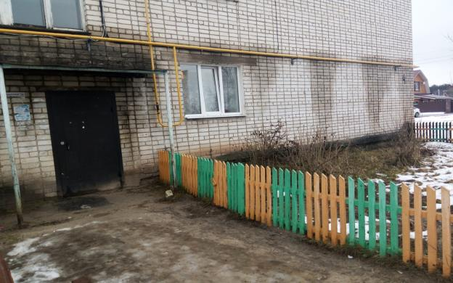
Фото территории до начала реализации проекта
д.№4 по ул. Победы 30.11.2017 15:00

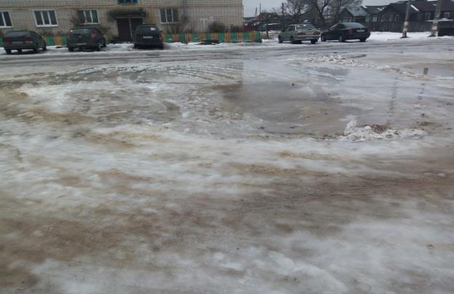

Фото территории до начала реализации проекта
д.№4 по ул. Победы 30.11.2017 15:00

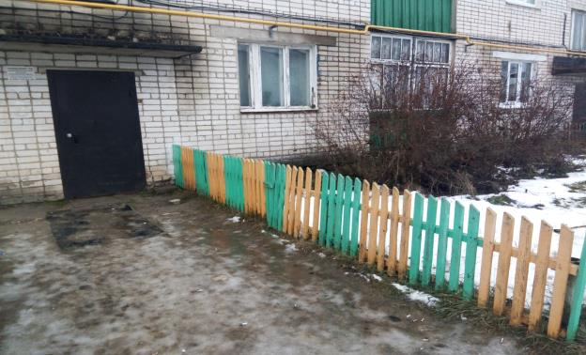
Фото территории до начала реализации проекта
д.№6 по ул. Победы 30.11.2017 15:00

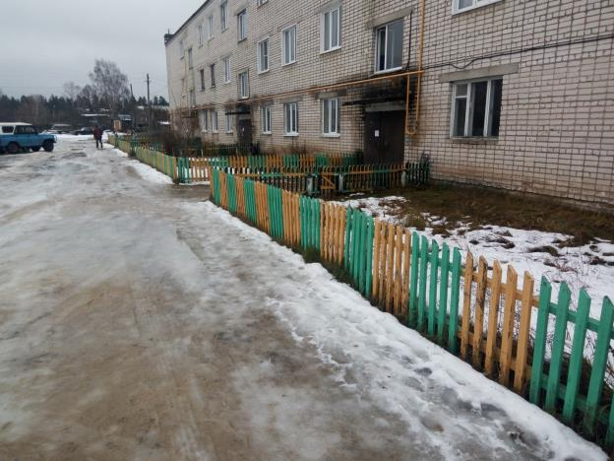

Фото территории до начала реализации проекта
д.№6 по ул. Победы 30.11.2017 15:05

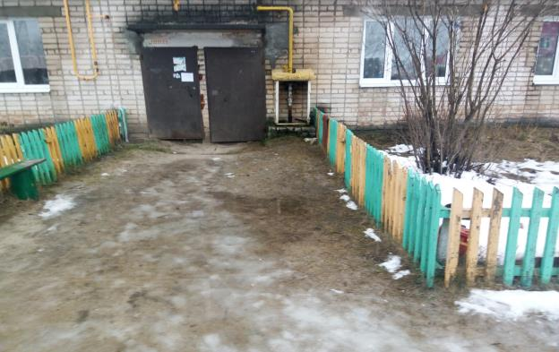
Фото территории до начала реализации проекта
д.№6 по ул. Победы 30.11.2017 15:05

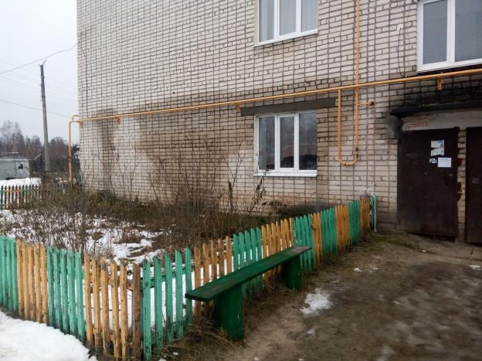

Фото в процессе проведения работ
д.№4 по ул. Победы 04.07.2018 10:30
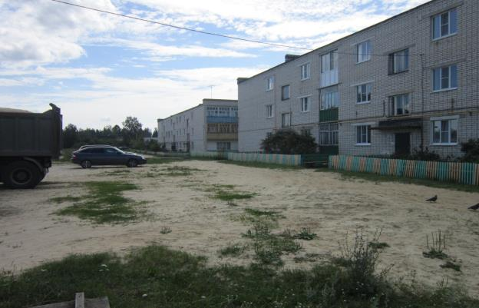
Фото в процессе проведения работ
д.№4 по ул. Победы 04.07.2018 10:30
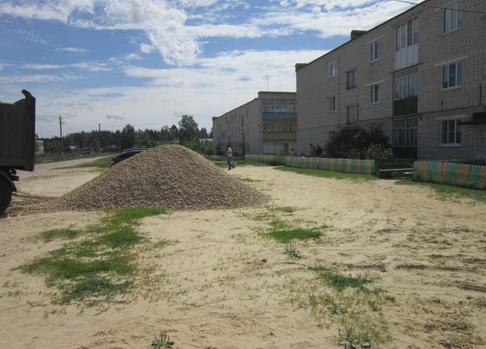
Фото в процессе проведения работ
д.№6 по ул. Победы 04.07.2018 11:30

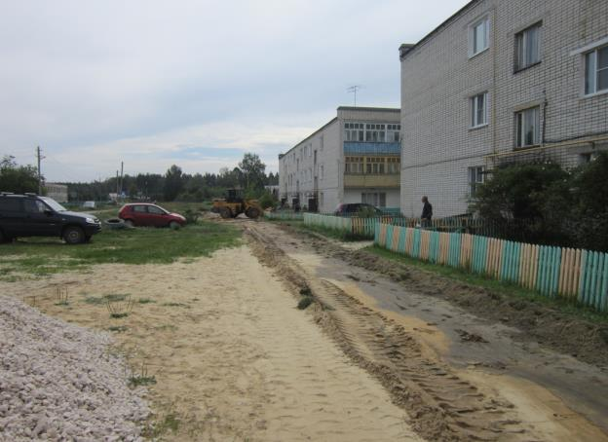
Фото в процессе проведения работ
д.№4 по ул. Победы 04.07.2018 10:30
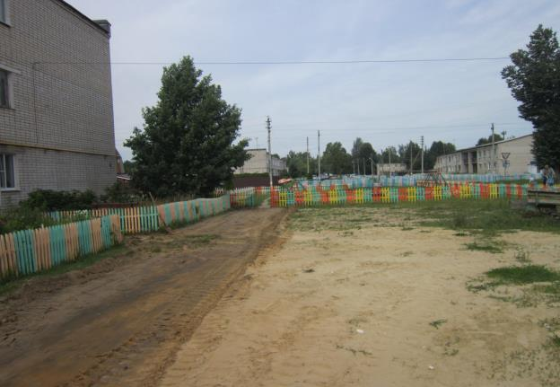
Фото в процессе проведения работ
д.№4 по ул. Победы 04.07.2018 10:30

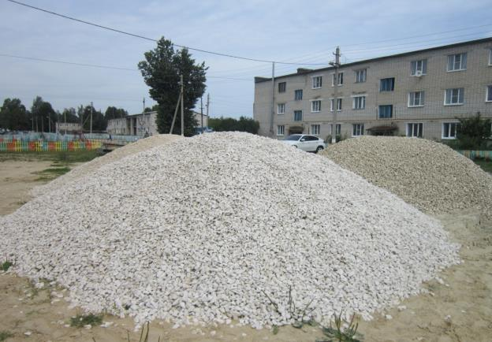
Фото в процессе проведения работ
напротив д.№4 по ул. Победы 04.07.2018 10:30

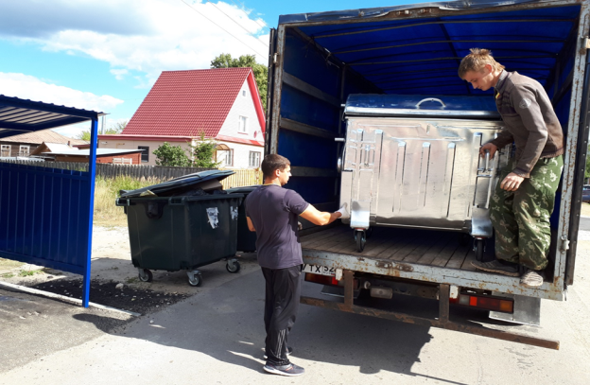

Фото после реализации проекта
Напротив д.№ 4 по ул. Победы 14.08.2018 14:00

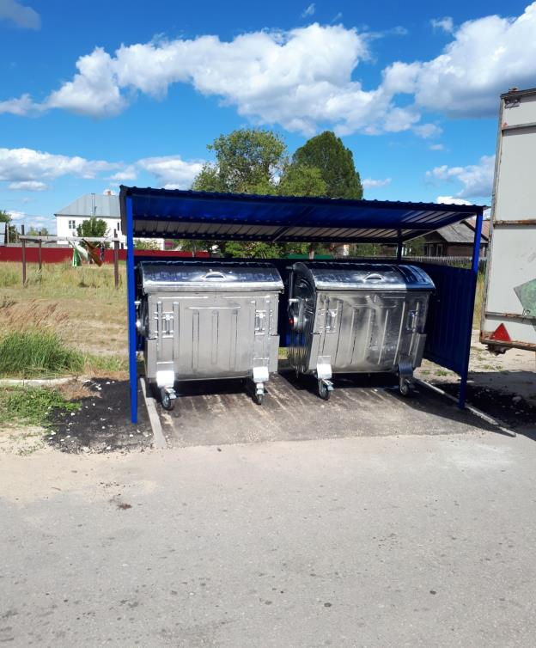

Фото после реализации проекта
у д.№ 4 по ул. Победы 14.08.2018 14:00

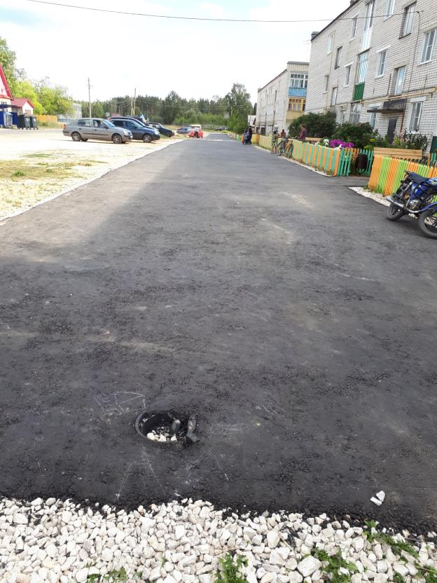

Фото после реализации проекта
у д.№ 4 по ул. Победы 14.08.2018 14:00

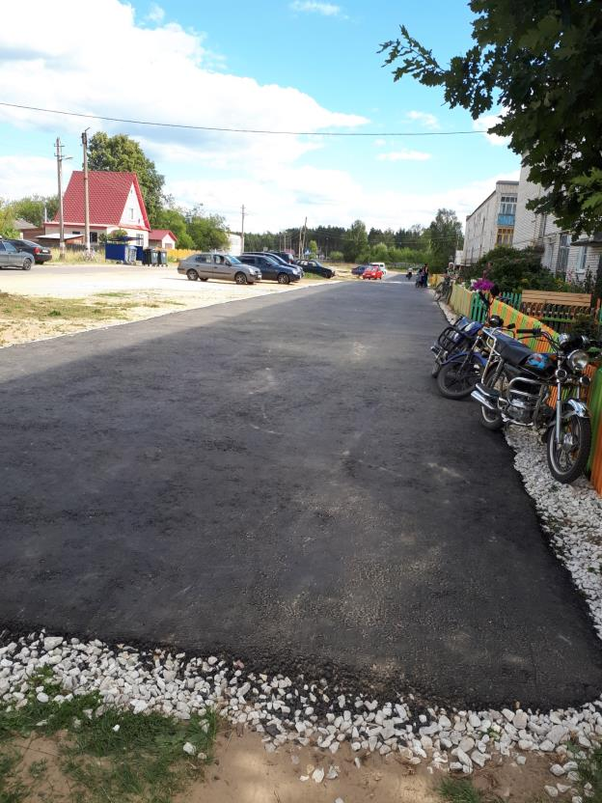

Фото после реализации проекта
между д.№ 4, 6 по ул. Победы 14.08.2018 14:10

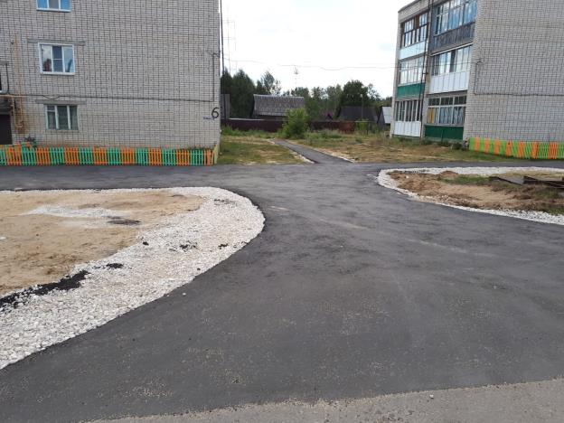
Фото после реализации проекта
у д.№ 4 по ул. Победы 14.08.2018 14:10
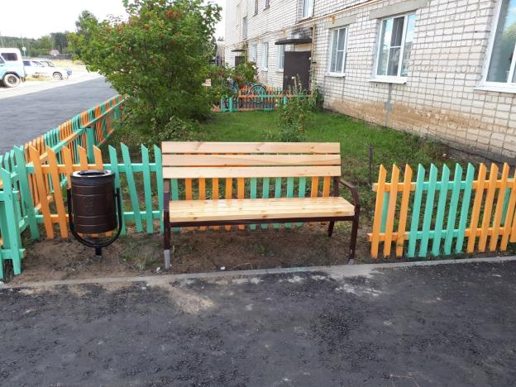

Фото после реализации проекта
у д.№ 6 по ул. Победы 14.08.2018 14:15

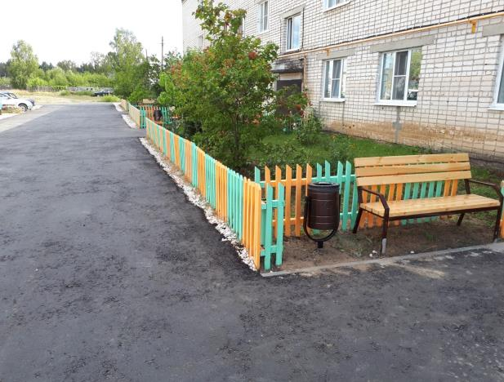
Фото после реализации проекта
у д.№ 6 по ул. Победы 14.08.2018 14:15
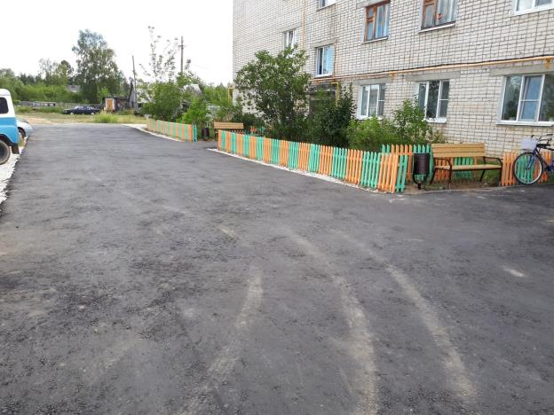
Фото после реализации проекта
у д.№ 6 по ул. Победы 14.08.2018 14:15

